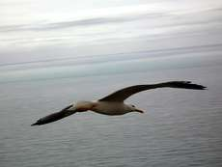 CSEHOV REJTVÉNY
Szitakötő 21. szám, 30-31.ol
Oldd meg a rejtvényt! Megfejtésként egy Csehov dráma címét kapod !
Hogyan kapcsolódik ez a Szitakötő 21.lapszámhoz ?

1., Középiskola után ebben a városban végezte el az egyetemet.
2., A kamasz Csehov első foglalkozása, amiből eltartotta magát Taganrogban.
3., Ezt a foglalkozást tanulta ki Moszkvában.
4., Apai nagyapja ilyen származású volt.
5., Fegyencteleppé tett sziget, amiről könyvet írt.
6., A könyv legérzelmesebb része róluk szól.
MEGFEJTÉS : _____________________________________________

MEGOLDÁS :

 |  |  | m | o | s | z | k | v | a
 |  | h | á | z | i | t | a | n | í | t |  | ó
 |  |  |  | o | r | v | o | s
 | j | o | b | b | á | g | y
s | z | a | h | a | l | i | n
 |  |  |  | g | y | e | r | e | k | e | k
Megfejtés : SIRÁLY
Több cikkben, versben is előfordulnak madarak.

